ATA DE REUNIÃO
ELABORAÇÃO, CONSOLIDAÇÃO E APROVAÇÃO DOS TERMOS DE AUDITORIA
(Fiscalização nº 22/2026)
Processo do PAAG: | TCE-RJ nº 303.389-0/25 (Plano Anual de Auditoria Governamental de 2026)
Fiscalização: | 22/2026
Assunto: | Definição colegiada e aprovação dos Termos de Auditoria (Canvas Estratégico)
Data e Horário: | 02 de setembro de 2026, das 10h00 às 12h30
Local / Meio de Realização: | Sala de Reuniões da CAD-TI / Encontro híbrido com suporte eletrônico colaborativo
Participantes: | Alberto, Auditor de Controle Externo, mat. 02/004260 (Coordenador)  Rafael Cabral, Auditor de Controle Externo, mat. 02/004XXX  Cláudio, Auditor de Controle Externo, mat. 02/004XXX  Bruno Mattos Souza de Souza Melo, Auditor de Controle Externo, mat. 02/004258  João Paulo de Freitas Ramirez, Auditor de Controle Externo, mat. 02/004820  Augusto Cesar Benvenuto de Almeida, Auditor de Controle Externo, mat. 02/004823  Fabio Souza Lima, Auditor de Controle Externo, mat. 02/004822
1. Contexto e Finalidade da Reunião
No cumprimento do Plano Anual de Auditoria Governamental – PAAG de 2026, aprovado no Processo TCE-RJ nº 303.389-0/25, reuniu-se a Equipe de Auditoria designada no âmbito da Fiscalização nº 22/2026 (Auditoria de Conformidade em Proteção de Dados Pessoais – LGPD 2026.2), com a presença do Coordenador da CAD-TI, com o objetivo de discutir, pactuar e formalizar colegiadamente os elementos estruturantes do projeto de fiscalização, consubstanciados no instrumento metodológico denominado 'Termos de Auditoria'. O presente documento formaliza a participação e o consenso técnico da equipe de fiscalização na consolidação de todas as dimensões do planejamento da ação de controle externo.
2. Tópicos Discutidos e Deliberações da Equipe
• 2.1 Objeto da Fiscalização: Definiu-se que o objeto compreende as práticas correntes de proteção de dados pessoais adotadas pelas 91 prefeituras municipais jurisdicionadas do Estado do Rio de Janeiro, com foco preponderante no cumprimento das determinações e recomendações proferidas pelo Plenário no Processo TCE-RJ nº 217.899-0/2024 (Acórdão nº 3931/2025).
• 2.2 Critérios de Auditoria: Foram pactuados como referenciais normativos e técnicos: (i) a Lei Federal nº 13.709/2018 (LGPD); (ii) o Acórdão nº 3931/2025 do TCE-RJ; (iii) resoluções, guias de segurança e orientações da Autoridade Nacional de Proteção de Dados (ANPD); (iv) normas ABNT NBR ISO/IEC 27001, 27002 e 27701; (v) planos de ação encaminhados pelos municípios; e (vi) o Programa de Privacidade e Segurança da Informação (PPSI) do Governo Federal.
• 2.3 Fontes de Evidência: Deliberou-se pelo exame documental e eletrônico de 13 tipologias probatórias, incluindo questionário eletrônico estruturado, documentos comprobatórios anexos, normativos formais municipais de privacidade e de segurança da informação, atos formais de designação de Encarregados (DPO), inventários e registros de tratamento (ROPA), relatórios de impacto (RIPD), fluxos de atendimento aos titulares, procedimentos de resposta a incidentes e evidências de ações de capacitação continuada.
• 2.4 Problema de Auditoria e Diagnóstico Histórico: A equipe contextualizou a trajetória da fiscalização: o diagnóstico incipiente de 2022; o trabalho conjunto com outros Tribunais de Contas em 2024 (que apontou evolução, mas persistência de inconformidades graves); e a necessidade premente de a unidade especializada (CAD-TI) reavaliar o grau de implementação das decisões e a conformidade municipal efetiva.
• 2.5 Mapeamento de Stakeholders: Foram mapeadas as partes interessadas internas (Plenário do TCE-RJ, SGE, DRC/Subsecretaria de Cidadania, Equipe Técnica e Ministério Público de Contas) e externas (Prefeitos Municipais, Controladorias Internas, Encarregados de Dados, Unidades de TI, ANPD e os Cidadãos/Titulares), delimitando suas expectativas e papéis na fiscalização.
• 2.6 Nível de Asseguração e Justificativa Metodológica: Restou formalmente fixado o nível de asseguração limitada, com fundamento nas normas NBASP/ISSAI 400 e 4000, justificado pela extensão simultânea de 91 prefeituras, metodologia fundamentada precipuamente em questionário eletrônico de autoavaliação e análise documental por amostragem, sem realização de perícias técnicas exaustivas in loco.
• 2.7 Objetivo Geral e Objetivos Específicos: Consolidou-se como objetivo primordial verificar o grau de conformidade das 91 prefeituras com os requisitos da LGPD, mensurar o cumprimento do Processo TCE-RJ nº 217.899-0/2024, confrontar com os dados de 2024 para mensurar a evolução municipal, identificar riscos residuais e formular propostas de encaminhamento corretivas e indutivas.
• 2.8 Delimitação Negativa (Não Escopo): Ficaram expressamente excluídas do escopo: (i) avaliação exaustiva de todas as operações de tratamento municipais; (ii) avaliação de desempenho individual ou funcional do Encarregado; (iii) avaliação técnica operacional em profundidade dos controles de segurança da informação (ex.: pentests); (iv) conformidade integral de prestadores privados terceirizados; e (v) regularidade licitatória ou orçamentária de contratações de soluções de TI.
• 2.9 Escopo da Fiscalização e Itens Adicionais: O escopo abrange os 91 municípios em 9 dimensões de privacidade, acrescido de cálculo do índice iLGPD 2026, análise causal de descumprimentos de decisões anteriores, levantamento de contratações de consultorias/soluções LGPD, histórico de incidentes comunicados e elaboração de material didático de apoio.
• 2.10 Avaliação de Riscos da Fiscalização: Mapearam-se detalhadamente os riscos de auditoria em três categorias: (i) Riscos Inerentes (volume documental, transições de gestão, respostas autodeclaradas imprecisas); (ii) Riscos de Controle (falhas de padronização na análise, divergência de interpretação, falhas de revisão); e (iii) Riscos de Detecção (não identificação de divergências probatórias, aceitação de evidências insuficientes, erros de consolidação), estabelecendo-se as diretrizes mitigadoras de supervisão colegiada.
• 2.11 Cronograma e Marcos Formais de Entrega: Pactuou-se o cronograma com 10 marcos essenciais, com término do planejamento em 25/09/2026, fase de campo e recebimento de questionários até 23/10/2026, comentários do gestor até 16/11/2026 e entrega final do Relatório de Fiscalização em 27/11/2026.
• 2.12 Declaração de Ausências e Governança da Equipe: A equipe declarou formalmente a inexistência, nesta data, de ausências programadas que comprometam os trabalhos. Fixou-se a obrigatoriedade de registro de eventuais afastamentos supervenientes em papel de trabalho próprio, com detalhamento de integrante, período, tarefas afetadas, medidas de redistribuição e salvaguarda do cronograma institucional.
3. Deliberações Finais e Próximos Passos
Após ampla discussão técnica e consensual alinhamento metodológico entre os membros da equipe de fiscalização e a Coordenadoria Setorial, deliberou-se por:
- Aprovar integralmente e por unanimidade os Termos de Auditoria da Fiscalização nº 22/2026, na presente data de 02/09/2026;
- Consolidar as decisões no Canvas e incorporá-lo como Anexo I integrante desta Ata;
- Dar início imediato aos trabalhos de elaboração da Matriz de Planejamento detalhada e à configuração do questionário eletrônico, observando rigorosamente os critérios e salvaguardas pactuados.

4. Assinaturas da Equipe de Fiscalização
Nada mais havendo a tratar, lavrou-se a presente ata que, após lida e achada conforme, vai subscrita pelos participantes:
_________________________________________________  Bruno Mattos Souza de Souza Melo  Auditor de Controle Externo | Matr. 02/004258  Coordenador Setorial – CAD-TI | _________________________________________________  João Paulo de Freitas Ramirez  Auditor de Controle Externo | Matr. 02/004820  Equipe de Auditoria
_________________________________________________  Augusto Cesar Benvenuto de Almeida  Auditor de Controle Externo | Matr. 02/004823  Equipe de Auditoria | _________________________________________________  Fabio Souza Lima  Auditor de Controle Externo | Matr. 02/004822  Equipe de Auditoria

ANEXO I – PAINEL VISUAL DOS TERMOS DE AUDITORIA (CANVAS)
O diagrama a seguir sintetiza visualmente a pactuação dos Termos de Auditoria da Fiscalização nº 22/2026, conforme elaborado colegiadamente pela Equipe de Fiscalização. O arquivo vetorial original de alta resolução encontra-se arquivado eletronicamente nos papéis de trabalho sob a denominação 'Termos de auditoria.svg'.
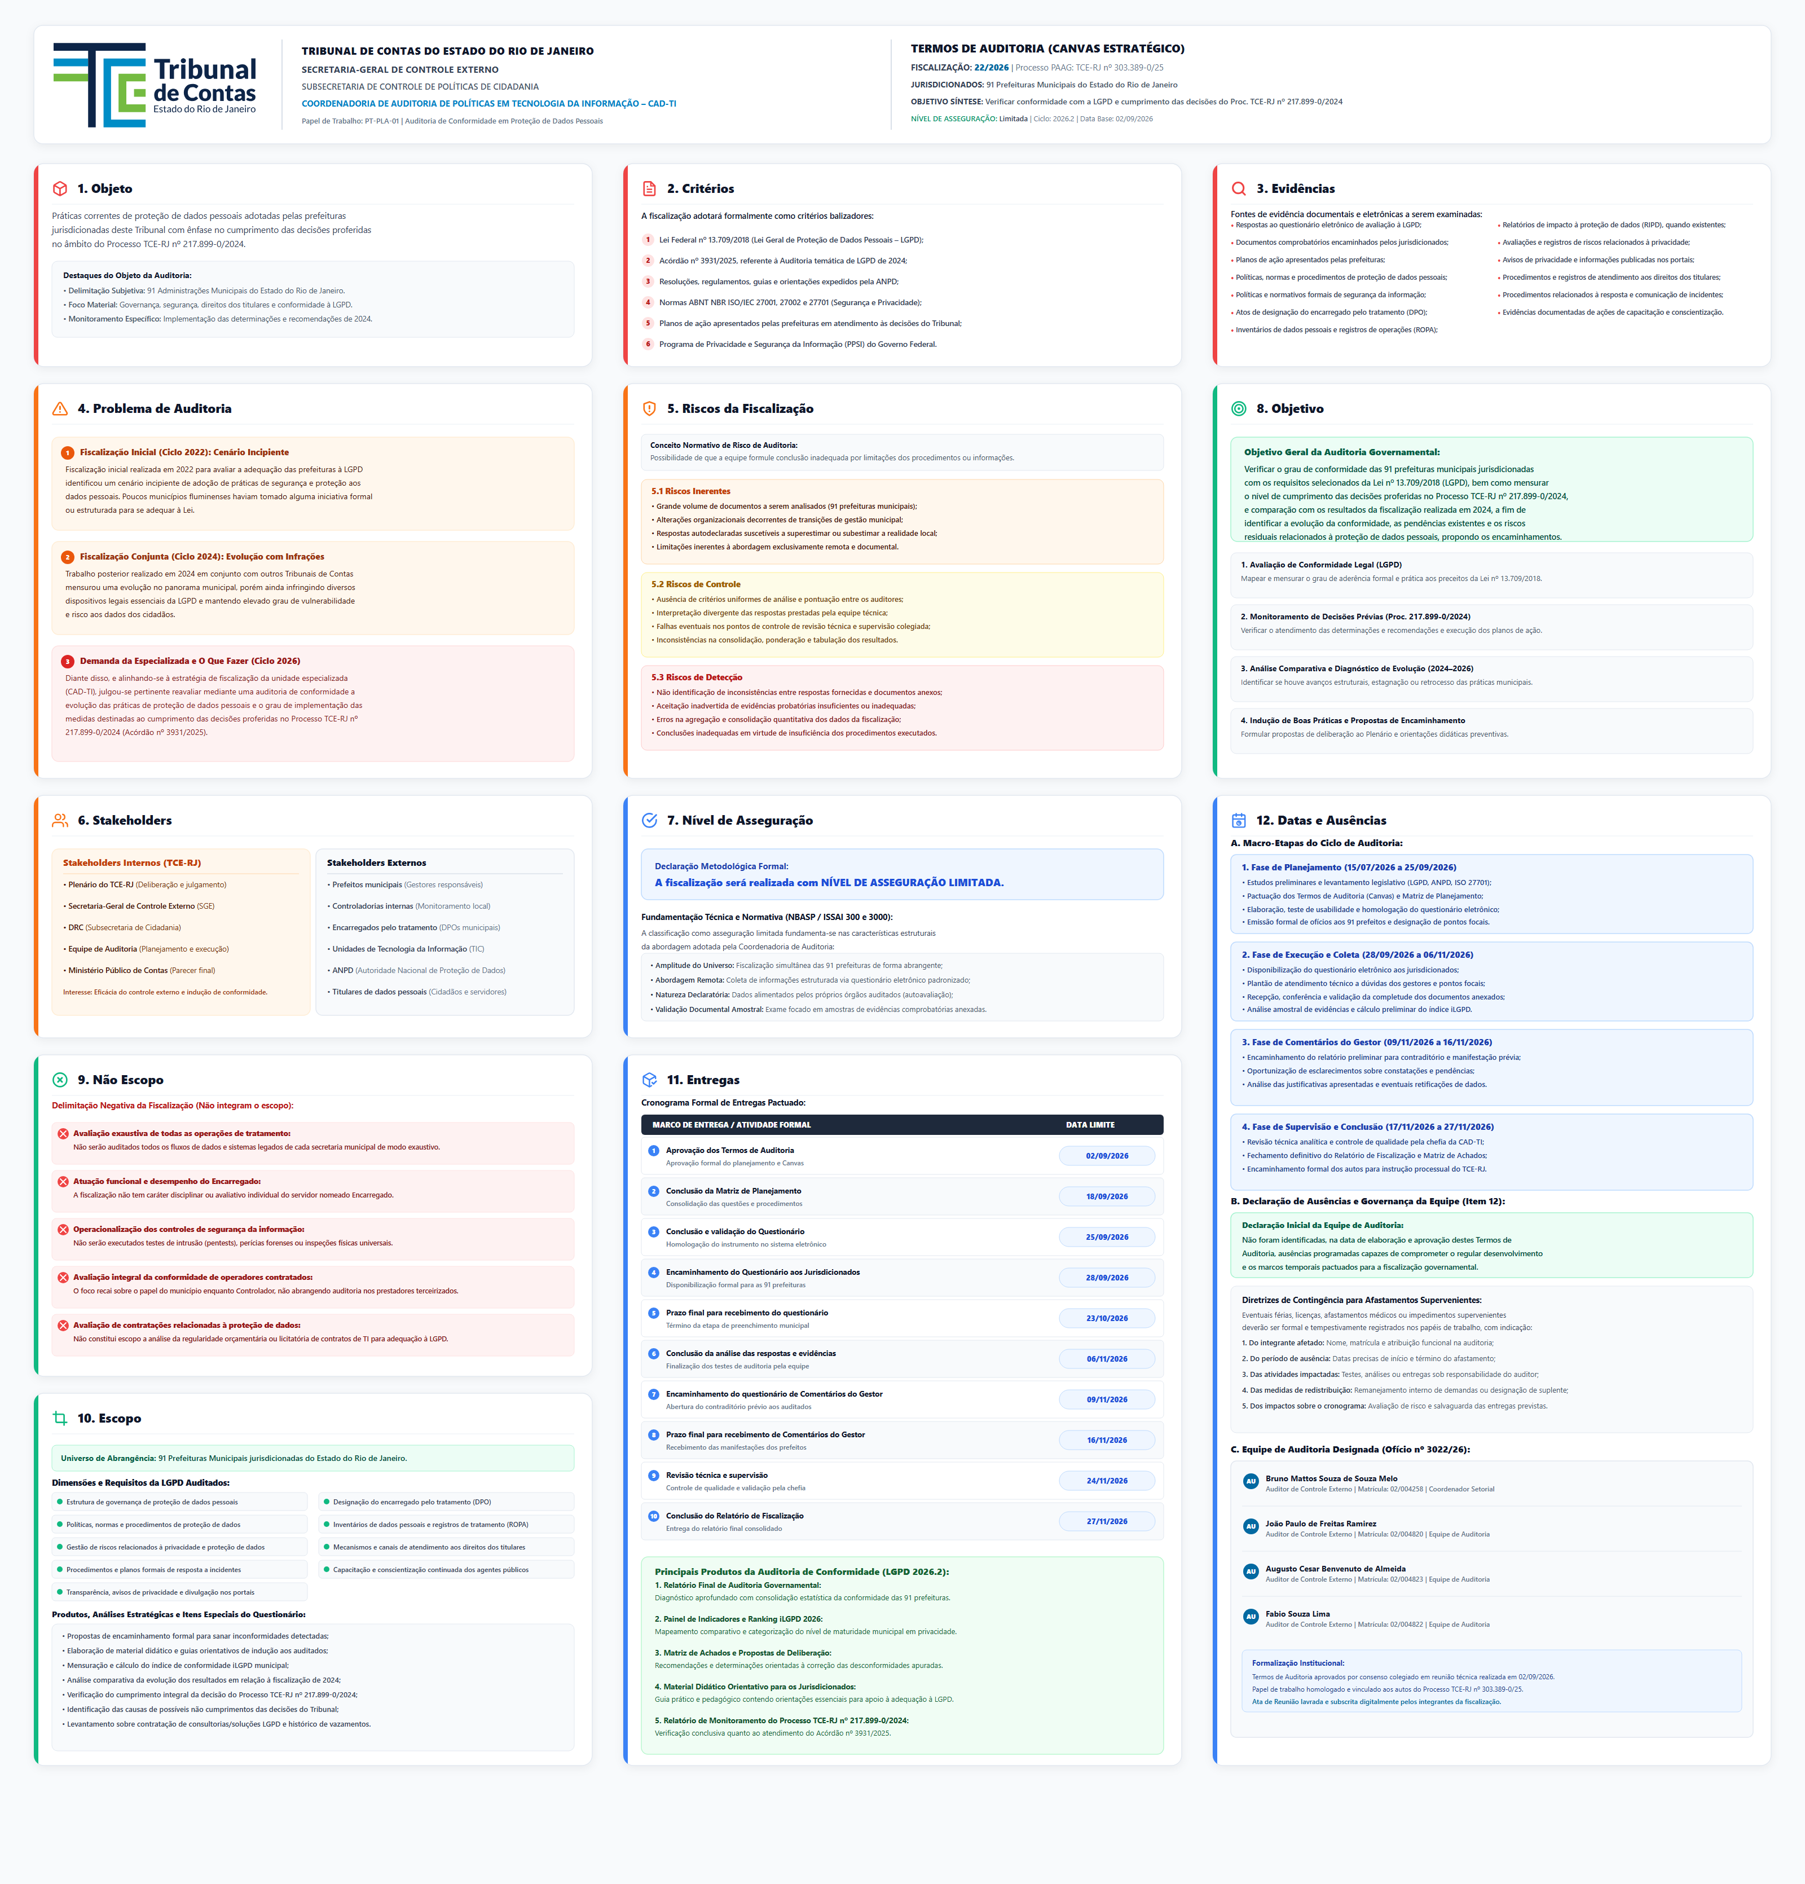
Figura 1: Canvas dos Termos de Auditoria da Fiscalização nº 22/2026 (CAD-TI / TCE-RJ).

